



《ERP》
课程大作业报告
题目 1.7：元宇宙商圈的设计与实现

姓名：侯福宽
学院：信息学院
系：软件工程系
专业：软件工程
学号：25120232201385

一、系统需求分析
本项目对应题目 1.7“元宇宙商圈的设计与实现”。核心是面向多个服装工厂的 3D 产品展示与自动建店，扩展下单和优惠券。目标是能够现场解释、操作并复核的课程原型。

1.1 用户与业务需求
角色 | 主要操作 | 验收依据
参观者 | 浏览商圈、角色行走、进入不同品牌展馆、点击立体商品 | 三家种子店均有独立入口与商品
工厂运营者 | 设置品牌、风格、布局、尺寸、灯光和来源商品并发布 | 预览与正式场景使用相同配置规范
顾客 | 领券、加购、改数量、结算、模拟支付、取消 | 库存及优惠券按订单状态一次性更新
管理员 | 维护工厂/店铺/商品/券，查看订单和库存 | Django Admin；取消订单走统一业务服务

1.2 数据与范围
可重建基础数据集 dataset/seed.json 包含 3 个工厂、3 个种子店、12 件商品和 3 种优惠券。新版实机额外发布“织界未来店”，公开展馆为 4 家、公开商品为 16 件；新增店来自真实发布动作，不是固定第四个模型。
WELCOME30 为满额减券，MINT50 为门店限定优惠，QINGHE10 为门店折扣券。具体门槛、有效期和数量以数据库为准。系统区分领取与核销，核销在下单事务内完成。

1.3 本次视觉与功能修复目标
将传统网页中的小画布改为整屏虚拟空间；以未来商业中庭、空间地标、品牌建筑和可控访客形成到达感。三种店铺改变建筑轮廓和陈列，不只改变颜色。自动建店公开尺寸/布局/灯光等结构参数，交易增加数量调整、券预览与幂等校验。
当前实现是本机角色漫游与模拟交易。立体服装用于类别/配色示意，真实商品信息来自 Django；不将其表述为多人实时社交、AR 试衣或真实支付。

二、系统框架设计

2.1 技术与模块边界
层次 | 实现 | 职责
页面与交互 | Django Templates + 原生 JS/CSS | 导航、配置表单、商品详情、异步加购
3D 表现 | Three.js r186 + 本地 addons | world/runtime / architecture / garments / visitor
场景规范 | mall/scene.py | 统一风格、尺寸、布局、色板、商品序列化
业务与持久化 | Django 5.2.18 + SQLite | 工厂、店铺、商品、订单、券；Admin 管理
浏览路径：GET / → district.js 生成商圈 → /stores/<slug>/ 读取 Store.build_scene() → world/architecture.js 生成展馆和商品交互。建店路径：表单 → POST /builder/preview/ → 同一场景规范 → 发布创建 Store 与商品副本 → 商圈动态增加入口。

2.2 数据关系与事务
Factory 1—N Store，Store 1—N Product，Order 1—N OrderItem；Coupon 可限定 Store。Order 保存金额快照、状态、会话归属和唯一提交 token；OrderItem 保留商品/单价/数量。来源商品复制图片引用、价格、库存、尺码和颜色。
SQLite 使用 IMMEDIATE 事务，扣库存采用 stock >= quantity 的条件 UPDATE，券采用剩余量条件更新。唯一 token 抑制重复下单；取消先按状态条件转换，再恢复库存和券。前台和 Admin 均调用 commerce/services.py，避免后台改状态漏恢复或反复恢复。

2.3 实现与复现步骤
① 创建虚拟环境并安装 requirements.txt；② migrate；③ 全新库 seed_demo --with-admin；④ runserver；⑤ 检查三个种子展馆；⑥ 建店发布并完成交易；⑦ 执行测试与并发脚本。已有订单的库不要重复执行种子重置，缺图引用可用 repair_catalog。
部署：新版独立目录 /home/sean/metamall-v4-20261020、独立 SQLite 副本与 3002 端口。旧 3000 / 3001 保留；全部运行资源本地提供，无前端 Node 构建。课程使用 Django 开发服务器，不将其作为商业生产部署。

三、系统实现截图与说明

3.1 商圈：先看见空间，再选择目的地
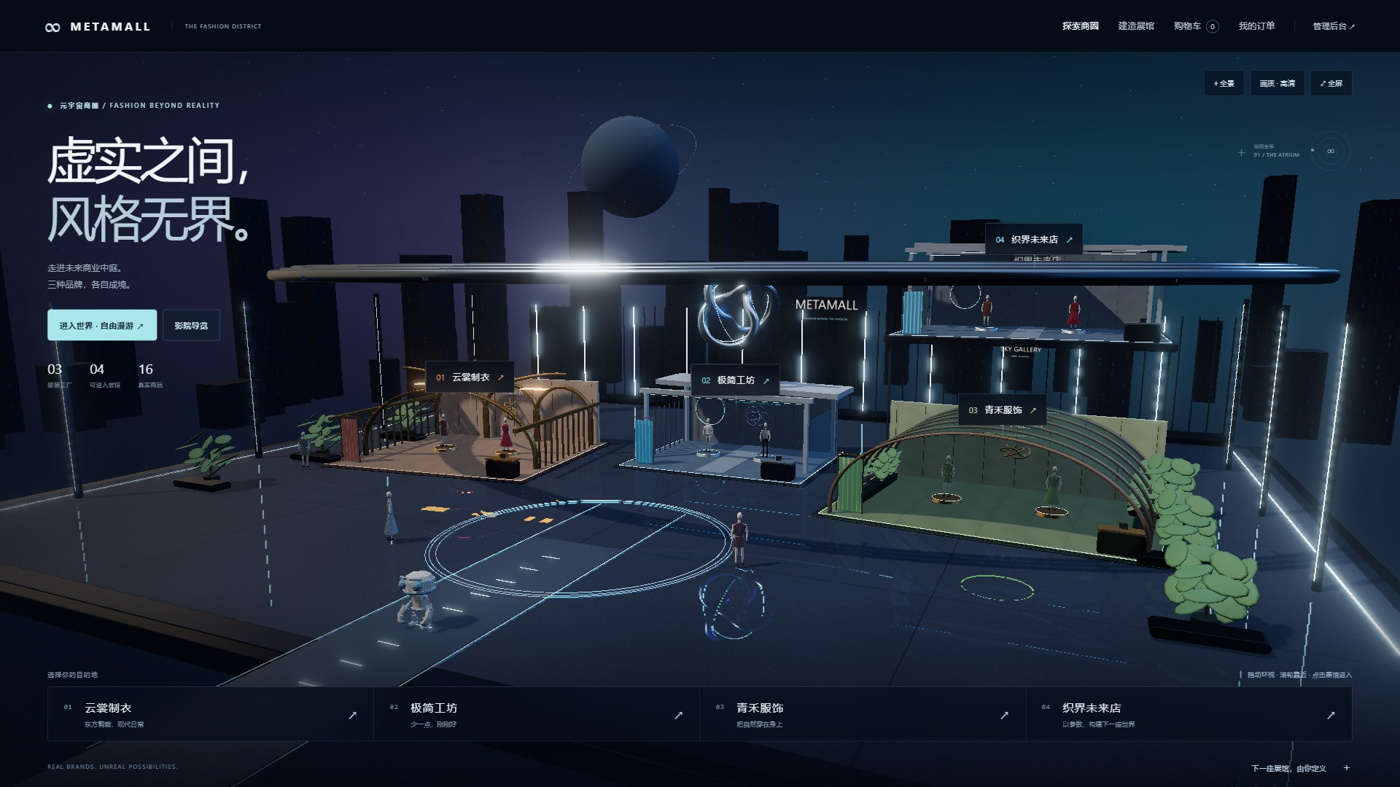
图 1 新版实机商圈：三家品牌与新增织界未来店均有独立标识和入口。
构图以到达平台、前景角色、中景三品牌、后景城市和星体形成纵深。轨道顶棚与悬浮雕塑抬高，避开门头；底部目的地栏提供可靠入口。主画布随视口变化，界面不再把 3D 压成网页中的插图。
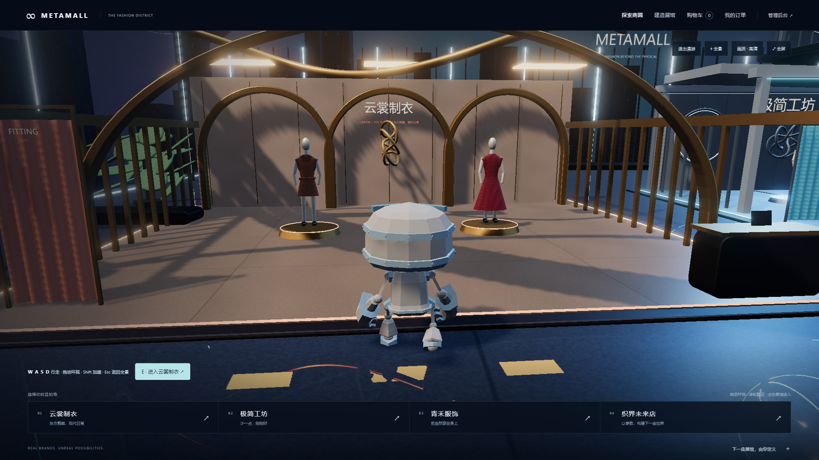
图 2 进入世界后控制角色行走；靠近展馆按 E 进入。
WASD / 方向键移动，Shift 加速，鼠标环视，E 进店，Esc 返回全景。拖拽相机与点击入口区分，池体和平台边界有基础限制；本地访客与行人提供尺度参照。

3.2 三种品牌空间与商品交互
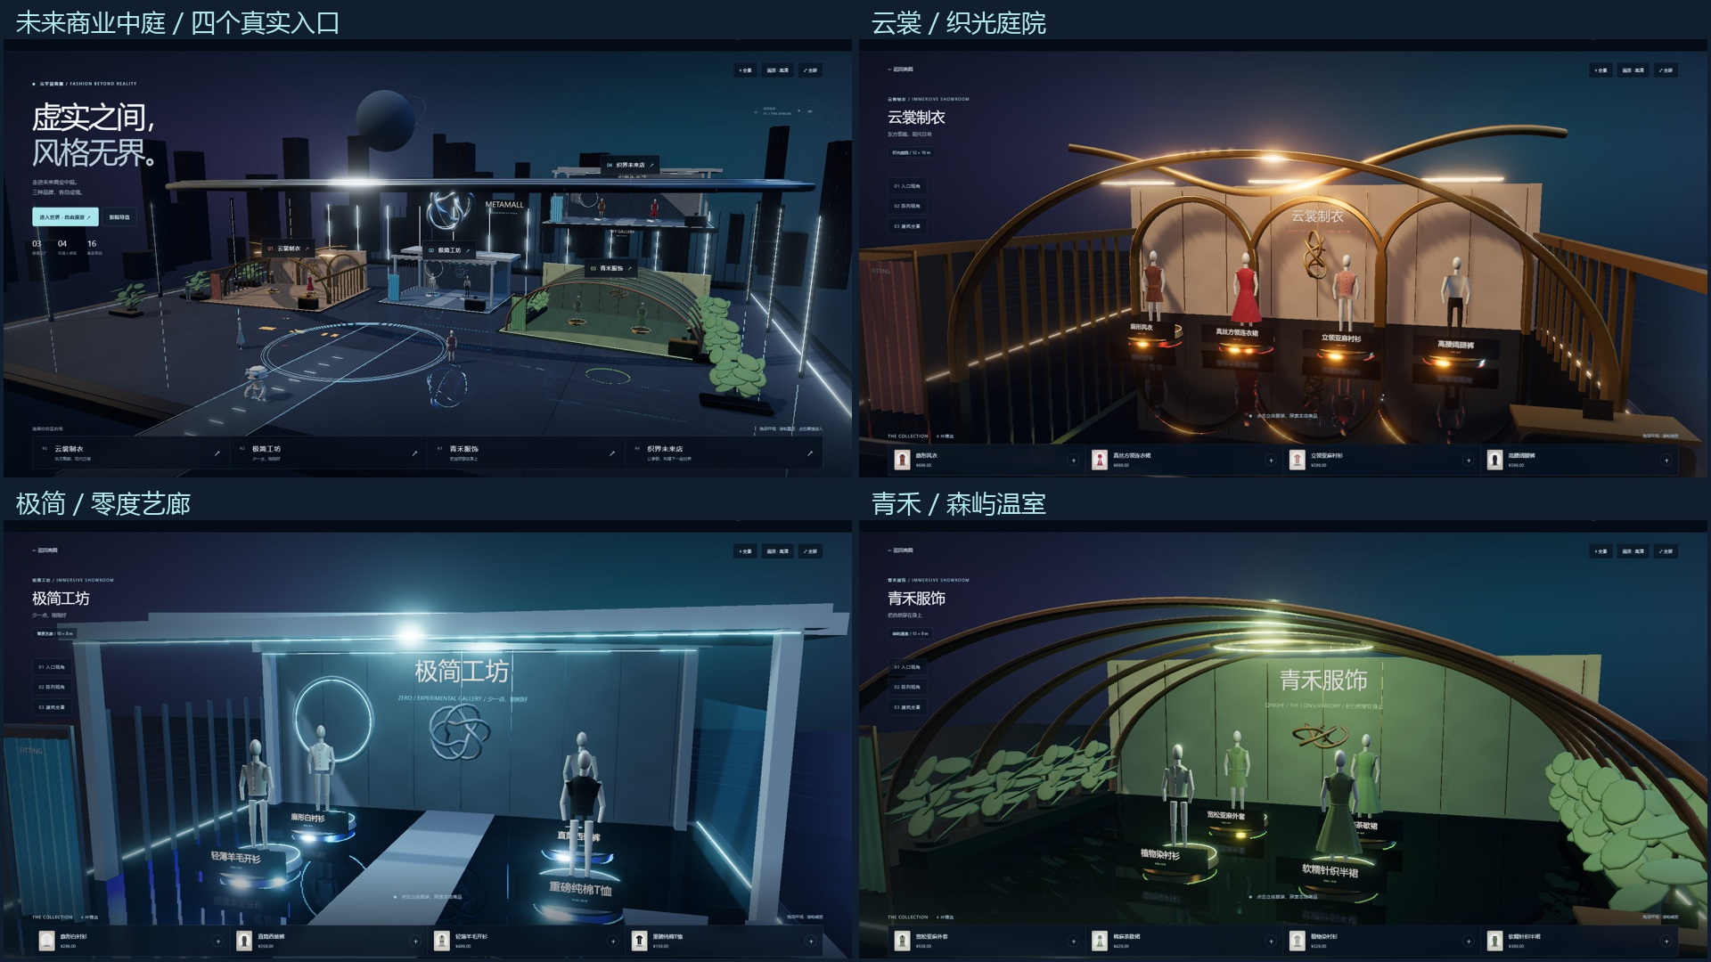
图 3 同一版本实机对照：商圈、云裳庭院、极简艺廊、青禾温室。
品牌 | 空间结构 | 材质与叙事
云裳制衣 | 暖色拱廊、庭院式陈列、悬浮环装置 | 纺织/石材纹理、柔和暖光，东方日常
极简工坊 | 冷色悬挑、矩形画廊、克制灯带 | 金属/石材、冷光，工业极简
青禾服饰 | 弧形温室肋架、岛式陈列、绿植 | 木材/瓷砖、绿色层次，植物与自然
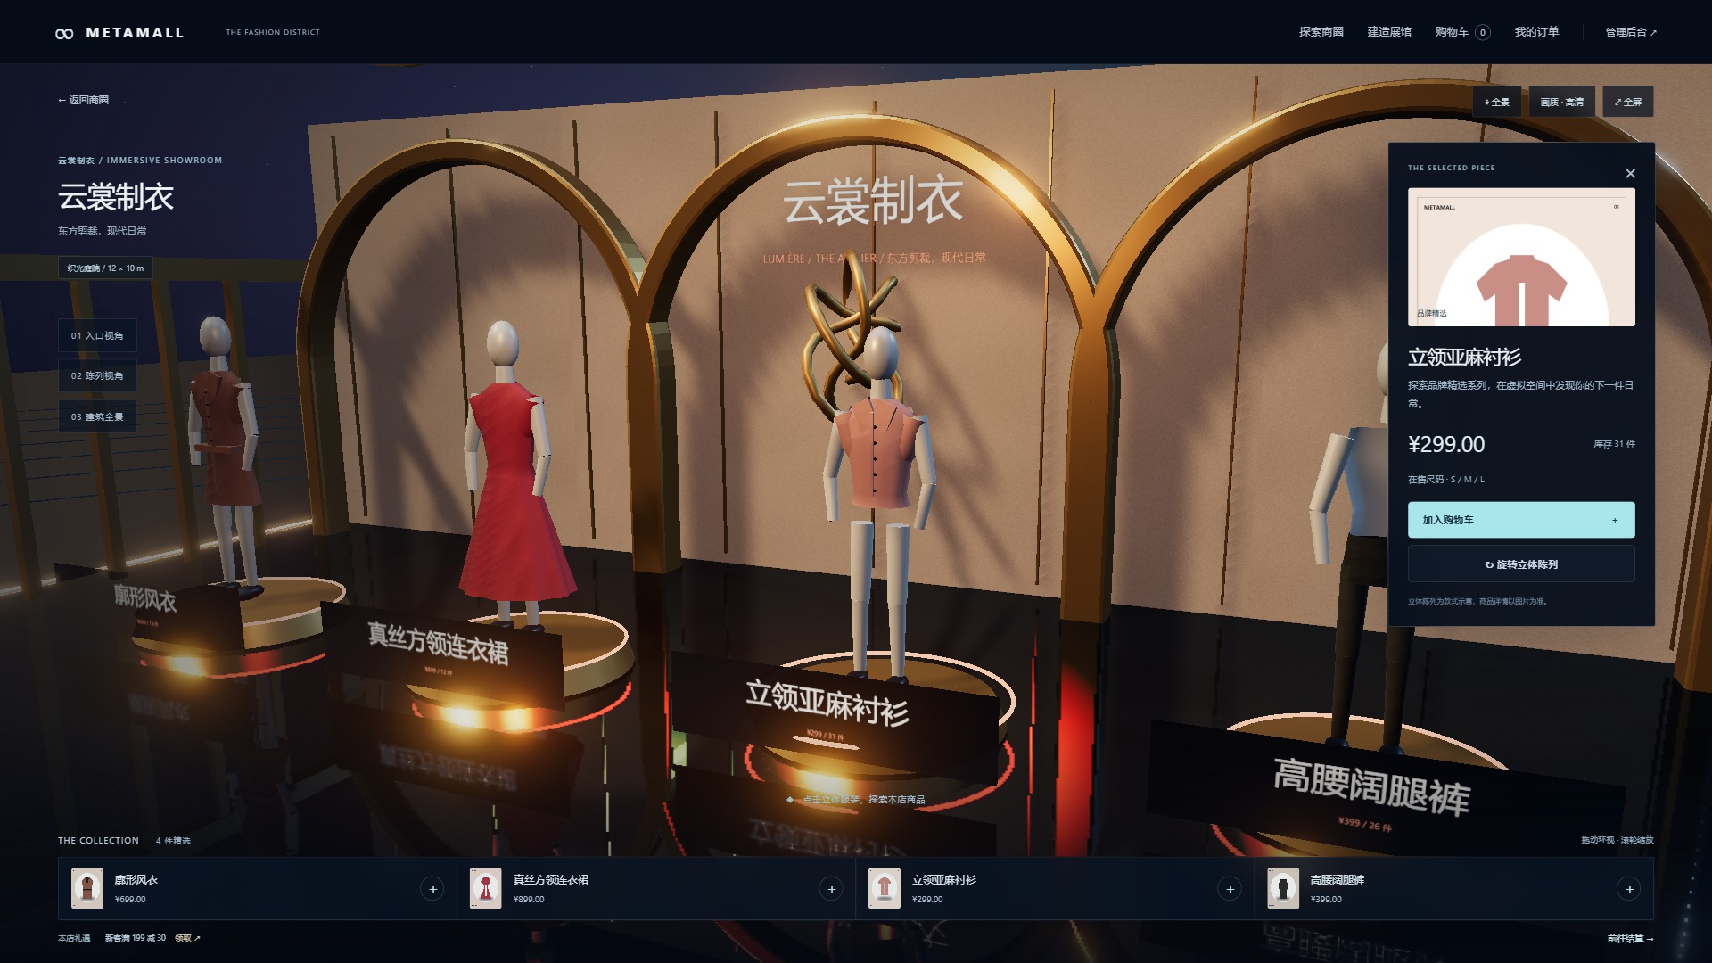
图 4 点击立体商品打开详情；真实图片、价格与库存来自后端。
商品按类别形成衬衫、连衣裙、裤装等示意轮廓；详情中可旋转示意模型并异步加购。每店有品牌牌、陈列台、收银/试衣空间道具；截图与当前线上版本一致。

3.3 自动建店：配置生成与发布一致
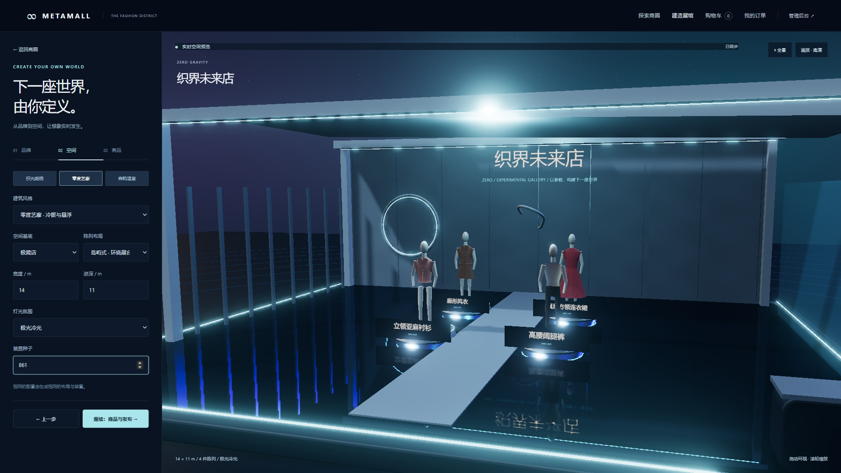
图 5 实际配置“织界未来店”：艺廊、岛式、14×11、冷光、种子 861。
参数包括品牌、工厂、来源商品、三种建筑风格、三种陈列布局、宽深、灯光和装置种子。结构参数改变时重建；品牌颜色和名称只更新对应材质/标牌。WorldRuntime 统一管理渲染、质量、相机与释放；architecture 同时生成商圈门面、预览和正式展厅。服装曲面增加领口、袖子、衣襟和褶皱；静态建筑按材质合批。
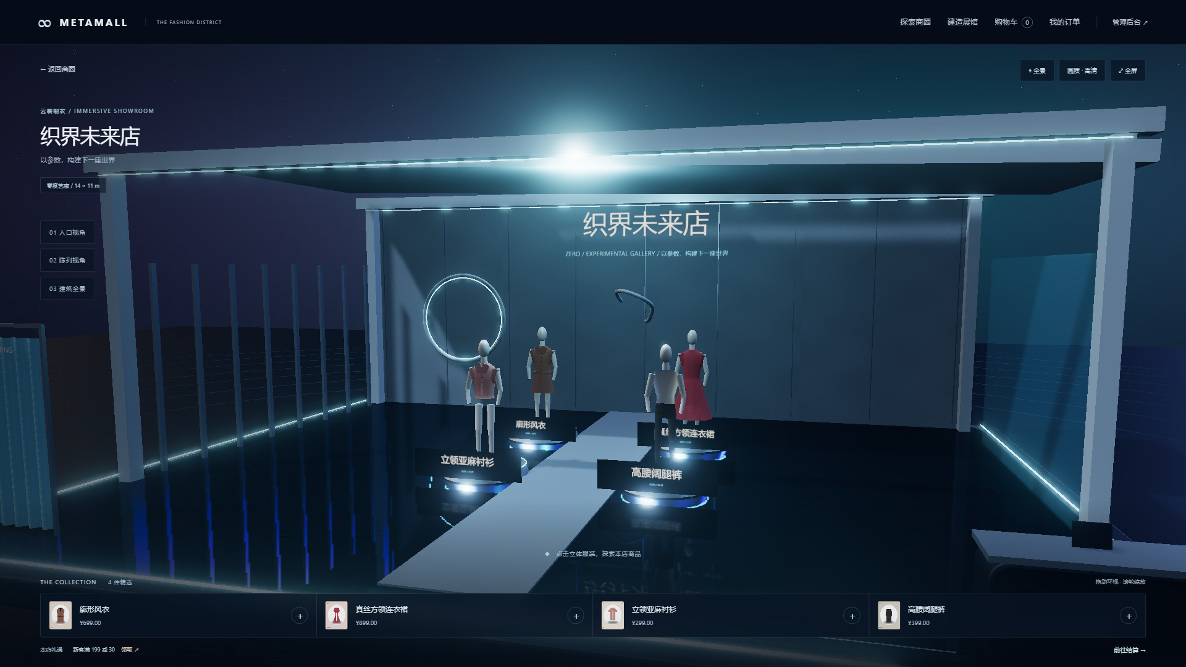
图 6 发布后的正式店铺；同一配置生成实际新展馆与商品。
预览与正式页面都经 mall/scene.py 序列化，由 world/architecture.js 渲染。测试比较风格、尺寸、布局、灯光、种子、色板及商品图片；不选来源时预览与正式店均为空，避免伪造预览商品。发布后商圈自动追加入口，三个种子位置保持稳定。

3.4 交易闭环与后台
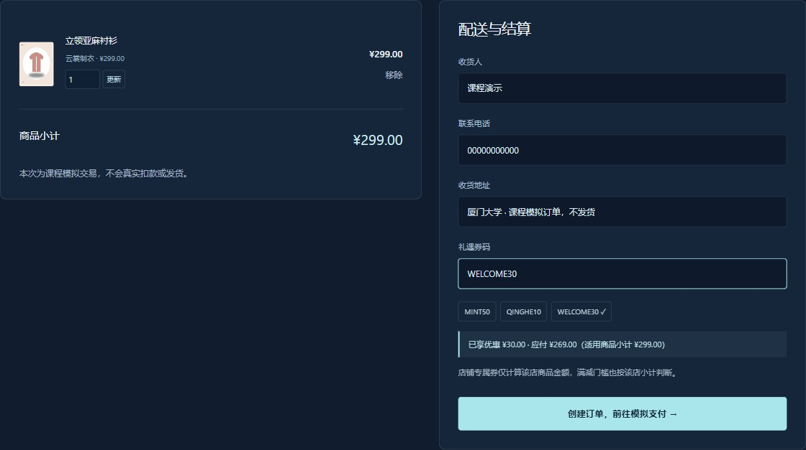
图 7 购物车可调整数量、移除商品、校验优惠券并预览应付。

图 8 线上实测订单 D6A336C0B6DC：299−30=269，状态为已支付。
实测从角色行走入店、点选立体衬衫、领券、加购、数量 2→1、WELCOME30 结算至模拟支付，随后打开 Admin 订单和优惠券列表。自动操作约 27 秒，仅证明流程可跑通，不代表人工答辩耗时。
Admin 可查询订单明细/状态、商品库存、券使用量；财务快照只读，取消动作通过统一服务恢复资源。会话级归属限制订单读取/支付/取消。取消、错误券、过期券、最低消费、跨店与券用尽由自动测试补充验证。

四、系统性能测试
测试日期 2026-10-20；线上新版含 4 家已发布店。Windows / Intel Iris Xe / Chrome 155；浏览器 DPR=1，前台窗口，无 DevTools 降速。每场景加载后预热 1.2 秒，以 requestAnimationFrame 连续采样 3 秒。以下为短样本，不外推到其他设备。
场景 / 画质 | 1440×1000 FPS | 1920×1080 FPS | 调用中位数 | 三角形中位数
商圈 / 高清静止 | 54.3 | 54.3 | 194 | 125,191
云裳 / 高清 | 60.0 | 60.0 | 110 | 72,814
极简 / 高清 | 60.0 | 60.0 | 117 | 65,404
青禾 / 高清 | 60.0 | 60.0 | 163 | 112,652
建店器 / 高清 | 60.0 | 60.0 | 109 | 72,812
商圈 / 移动导览 | 未测 | 45.7 | 173 | 147,588
商圈 / 流畅 | 未测 | 59.0 | 179 | 125,127
窗口高度包含 72px 导航。高清反射为商圈 1024 / 店内 768；商圈静止相机缓存反射 100ms，镜头移动立即更新；1024 阴影静态缓存，角色移动每 4 帧刷新，辉光开启。流畅模式关闭反射/阴影/辉光，像素比 0.85。调用统计覆盖全部通道，表内取中位数；原始 JSON 同时保存最小/最大值。
移动导览需要更新反射，单列其 FPS，不能用静止视角数据代表移动表现。GPU 首次编译曾出现 X4122 极小浮点精度 warning；本次实测无页面异常或 HTTP 404/500，未隐藏着色器检查。

4.1 正确性与资源释放
验证 | 结果
Django 自动测试 | 23 项通过；独立测试库；无新增迁移
最后 1 库存 / 1 券，8 并发请求 | 只生成 1 单；库存 0；券核销 1
同一订单，4 并发取消 | 只恢复一次；库存 1；券核销回到 0
同 token 并发双提交 | 只生成 1 单
建店器连续 12 次风格切换 | 预热后纹理数稳定 28；几何数随风格变化
连续 10 次完整店铺切换 | 纹理数按风格复现，未持续增长；JS 堆有周期回收
Chrome 页面与资源 | 本次实测路径无 pageerror、HTTP 4xx/5xx 资源
并发脚本使用独立临时 SQLite 文件，不读写演示库。纹理数稳定证明这一段切换中未持续增加，不等同于完整 GPU 显存或长时稳定性证明。原始 JSON、测试日志、截图保存在 docs/验证数据 与 docs/screenshots，当前证据前缀为 v4。旧 v3 数据仅作为历史对照。

附：演示脚本、来源与交付说明

三分钟建议演示顺序
时间 | 动作 | 向评委说明
0:00–0:25 | 商圈全景，三品牌入口，角色行走 | 虚拟空间、地标与品牌差异
0:25–0:55 | 进入云裳，点选商品、加购 | 3D 物件与真实商品数据关联
0:55–1:30 | 购物车 WELCOME30，299→269，模拟支付 | 优惠券、订单、库存闭环
1:30–2:10 | 建店器改风格/布局/尺寸，查看新展馆 | 相同规范生成预览与正式页面
2:10–2:40 | Admin 订单/券核销/商品库存 | 业务结果可追溯
2:40–3:00 | 性能表与并发结果 | 实测条件、取舍与实现范围
为控制时长，预先打开后台、建店器和支付结果标签；完整发布操作可作为追问演示。上述为待人工排练的时间预算，尚未由真人逐字汇报计时。

来源、职责与实现范围
报告人：侯福宽。身份字段沿用课程模板。开发、资料整理与验证过程中使用 AI 编程/文档辅助；答辩时应能解释场景配置、事务和测试证据，不虚构第二位组员或线下工作量。
空间组织参考 Decentraland MVFW 2025 的中心广场/品牌展馆，以及 BOSS 的虚拟展厅。建筑和服装示意几何由本项目编程生成；参考项目图片未嵌入产品场景。
参考 1：https://decentraland.org/blog/announcements/the-ultimate-guide-to-metaverse-fashion-week-2025
参考 2：https://group.hugoboss.com/en/newsroom/news/news-detail/boss-enters-metaverse-fashion-week-with-an-immersive-ai-inspired-showroom-experience
Three.js 与 addons 使用 MIT；RobotExpressive 模型为 Tomás Laulhé / Don McCurdy，CC0 1.0，授权文件随源码提供。数据为课程模拟数据，支付不对接金融服务。
新版访问：http://10.24.116.90:3002/；不可直连时执行 ssh -N -L 3002:127.0.0.1:3002 40，访问 localhost:3002。提交包包含本报告、12 页 PPT/PDF、源代码、数据集和实测证据，不包含虚拟环境及个人会话数据库。

